УДК 005.8:629.5
Ажищев Віктор Федорович, к.т.н., доцент
Національний університет кораблебудування, м.Миколаїв
0000-0002-3853-3553
Партас Віктор Кирилович, к.т.н., доцент
Національний університет кораблебудування, м.Миколаїв
0000-0003-4441-3803
КОНЦЕПЦІЯ МЕРЕЖЕВОЇ МОДЕЛІ ПРОЦЕСУ БУДІВНИЦТВА СУДНА
На суднобудівних підприємствах активно експлуатуються автоматизовані системи управління виробництвом та ведуться дослідження щодо підвищення їх ефективності за рахунок удосконалення інформаційних процесів обробки даних. Головною умовою є розширення традиційних функцій управління (планування, облік, контроль та регулювання) з додавання блоку моделювання виробничих процесів побудови суден, який дозволить вирішувати завдання прогнозу використання ресурсів.
У вісімдесятих роках минулого століття на вітчизняних суднобудівних заводах активно експлуатувалися автоматизовані системи управління виробництвом і велася дослідницька робота з підвищення їх ефективності за рахунок вдосконалення інформаційних процесів управління та алгоритмізації обробки даних. У країні з'явилися програмні засоби з мережевого планування і управління (СПУ), за допомогою яких розробляється модель процесу побудови судна і визначаються терміни виконання робіт. Дані інформаційні системи активно впроваджувалися на вітчизняних верфях. На основі аналізу історій впровадження СПУ при виробництві серійних суден середньої водотоннажності можна констатувати, що роботами мережевих моделей були бригадокомплекти, номенклатура яких становила від 10000 до 40000 і їх ручна побудова було архіскладною проблемою, а витрати на обробку інформації часто вимірювалися годинами безперебійної роботи комп’ютера. На підставі викладеного можна зробити висновок, що промислового впровадження дана технологія не отримала. Необхідно виконати системну структуризацію інформаційних ресурсів з управління виробництвом верфі, орієнтовану на дану технологію.
Таким чином, метою роботи є підвищення ефективності використання виробничих ресурсів за рахунок розробки та впровадження методології моделювання процесів побудови суден.
На характер організаційно-економічної діяльності підприємства суттєво впливає специфіка суднобудівного виробництва, основними рисами якого вважається [1,2] наступне:
- значна тривалість циклу побудови судна;
- велика номенклатура застосовуваних ресурсів;
- нерівномірний розподіл виробничих витрат ресурсів протягом циклу побудови судна;
- конструктивна складність виробів і різних технологій.
Вказана специфіка суднобудівного виробництва повинна бути врахована при розробці інформаційної системи управління верф'ю при будівництві суден. Побудована на використанні принципу конструктивно-технологічної єдності робіт при будівництві судна, система повинна встановлювати технологічну послідовність їх виконання [1]. На українських суднобудівних підприємствах прийнята сучасна система класифікації планово-облікових одиниць (ПОО) [2], представлена в таблиці 1:
Таблиця 1. Розподіл ПОО замовлення за рівнями управління виробництвом
Планово-облікові одиниці | Рівні управління виробництвом
Конструктивний елемент (КЕ) | Підприємство
Технологічний комплект (ТК) | Цех
Бригадокомплект (БК) | Бригада
Розбивка судна здійснюється на будівельні райони, конструктивні елементи і складальні одиниці. Конструктивні елементи (КЕ) представляють блоки судна, з яких формується корпус. Складальні одиниці представляють конструкції судна, результатом завершення яких є кінцева продукція цеху, необхідна для роботи суміжного цеху. Складальні одиниці, представлені технологічними комплектами (ТК), складаються з бригадокомплектів (БК), які нормовані трудомісткістю і є базовим елементом в системі управління (рис. 1). Показником ПОО робіт є трудомісткість Т.
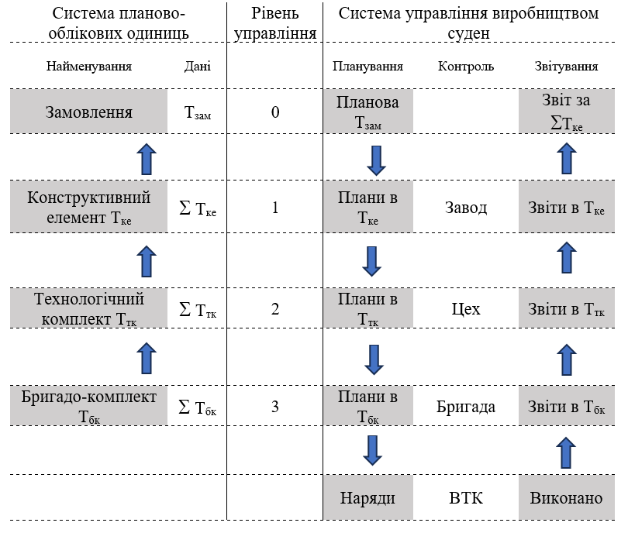Рисунок 1. Модель системи управління суднобудівним виробництвом
Враховуючи накопичений досвід, трирівнева система управління виробництвом базується на детермінованій мережевій моделі, в якій ПОО цехового рівня, тобто ТК, використовується у якості роботи [2,3]. Дана модель дозволяє описати і скоординувати діяльність цехів в ході будівництва замовлення, що є найбільш доцільним завданням. Використовуючи метод укрупнення, отримаємо модель заводського рівня в трудомісткості КЕ у вигляді графіка будівництва замовлення. Для внутрішньоцехового рівня управління і координації діяльності робіт бригад формуються фрагменти мережевих моделей в БК за технологічними комплектами, що дозволить оптимізувати їх виробничий процес і узгодити часові параметри.
На базі інтегрованої моделі для заводського рівня розраховується річна виробнича програма підприємства, яка формує місячні плани виробництва цехів по КЕ по замовленнях. Для цехів формують плани в ТК під задані обсяги замовлення. Цехові плани переводять в бригадокомплекти і розподіляють за виконавцями у вигляді планів бригад по БК і відрядних нарядів для виконання робіт, які приймаються ВТК в закінченому вигляді для розрахунку зарплати. На основі виконаних нарядів формується відповідна звітність у трудомісткість бригад Т_{бк}, цехів Т_{тк} і підприємства Т_{ке} на замовлення.
Висновки. Дана методологія моделювання процесів будівництва суден дозволить об'єднати три рівні управління виробництвом за термінами виконання робіт по планово-обліковим одиницям в єдину інформаційну систему. Прийнята технологія побудови мережевої моделі в технологічних комплектах значно скоротить обсяг оброблюваної інформації, підвищить якість формування і ведення розрахунків, а так само прийняття цільових рішень, що призведе до підвищення ефективності суднобудівного виробництва.
Література
1.Брехов А.М. Волков В.В. Организация судостроительного производства в условиях рынка [Текст] / А.М. Брехов. – СПб.: Судостроение, 1992. – 224 с.
2. Еганов А. Е., Ажищев В. Ф., Возный А. М., Григорян Т.Г. Информационные технологии в управлении проектами: Монография. 2-издание, переработанное и дополненное. – Warsaw: RS Global Sp. z O.O., 2020. – 94 с.
3. Кошкин К.В. Организация компьютерных интегрированных производств в судостроении: Монография [Текст] / К.В. Кошкин. – Николаев: УГМТУ, 1999. – 220 с.

